IL CLUB DEL BECCACCINO

IN COLLABORAZIONE CON IL GRUPPO CINOFILO LOMELLINO
ORGANIZZA

LE PROVE DI CACCIA PRATICA SU BECCACCINI

C.A.C

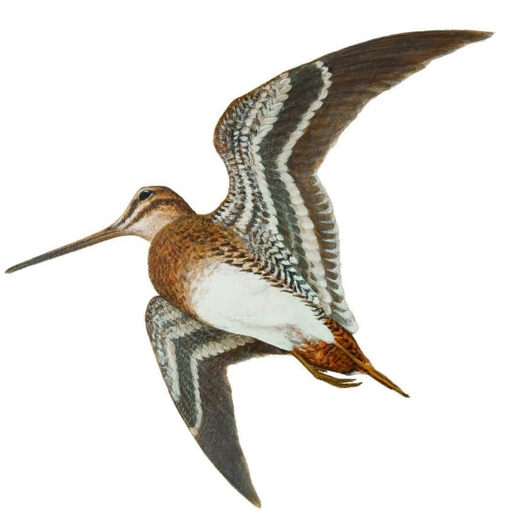
IL 26/27 NOVEMBRE 2022
Prove valide per il trofeo “Sgneppa d’Oro”
(VEDI regolamento su
https://clubdelbeccaccino.it/regolamento-cinofilia/)

ISCRIZIONI SUL PORTALE ENCI ONLINE

CHIUSURA ISCRIZIONI 23/11/2022
SORTEGGIO GIURIA ORE 20.00 DEL 25/11/2022

IL RITROVO DEI PARTECIPANTI ALLE ORE 08.30 PRESSO
ORATORIO DI COZZO VIA PARROCCHIALE

GIURIA e Delegato ENCI da designare

NOTA: I PARTECIPANTI DOVRANNO ATTENERSI ALLE LINEE GUIDA DELLE MISURE CONTENITIVE DEL CONTAGIO DA SARS-COV-2 (COVID19) EMANATE DA ENCI. LE PROVE POSSONO ESSERE RINVIATE IN BASE ALLE DECISIONI DEI DPCM EMANATI DAL GOVERNO

INFO E PERNOTTAMENTI

MAURO DELBORGHI CELL. 3490560781
CLAUDIO CORTESI 3475508467

IL RITROVO DELLE BATTERIE ORE 08.30 ORATORIO DI COZZO VIA PARROCCHIALE

AGRITURISMO IL CASTELLO DI COZZO TEL.3331840870

AGRITURISMO CASTELLO D’AGOGNA 3487030266

LOCANDA LA CASTELLANA CASTELLO D’AGOGNA
TEL.038456036

